Мероприятия, посвященные 81-й годовщине освобождения Сталинграда от немецко-фашистских захватчиков

2 февраля - особая дата для нашей страны, день разгрома советскими войсками немецко-фашистских войск в Сталинградской битве. В этом году мы празднуем 81-ую годовщину Великой Победы в Сталинградской битве, которая стала одним из крупнейших сражений в ходе Великой Отечественной войны и переломным этапом Второй мировой войны.
Руководитель Управления Федерального казначейства по Волгоградской области (далее - Управление) О.В. Глазунова совместно с сотрудниками Управления посетили Мамаев курган, где отдали дань памяти защитникам Отечества, возложив цветы к Вечному огню в Зале воинской славы, а также к могиле дважды Героя Советского Союза маршала Василия Чуйкова.
Мероприятия по возложению цветов прошли на территории всей Волгоградской области, в которых также приняли участие сотрудники территориальных отделов Управления.
ВЕЧНАЯ СЛАВА ГЕРОЯМ!!!

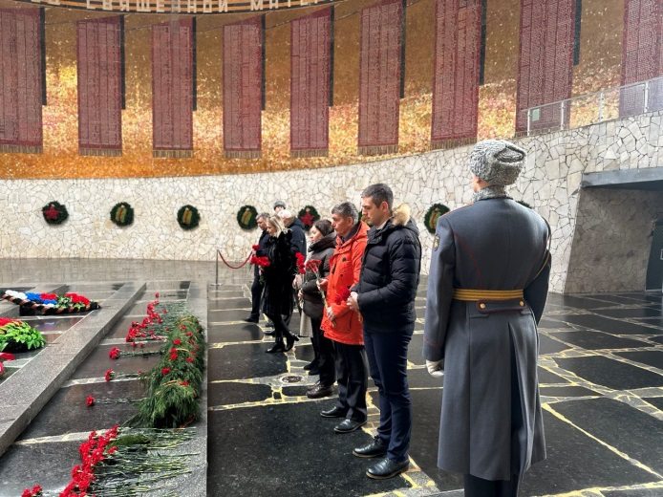 | 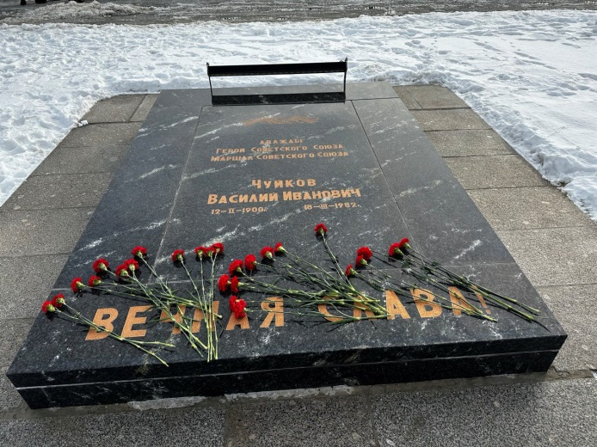
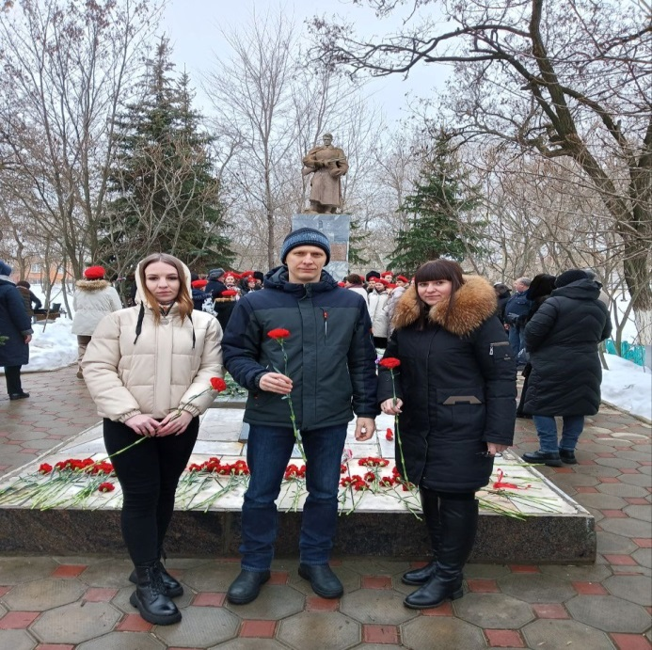 | 